GRUPA BIEDRONKI
16.04.2021r.

Temat tygodnia: Łąka wiosną.
Temat dnia: Kolorowa łąka.

1. Słuchanie wiersza Iwony Róży Salach Łąka.
• Ćwiczenia wizualizacyjne Wiosenny spacer po łące.
Dziecko kładzie się na dywanie, zamyka oczy i słucha opowieści dorosłego, wczuwając się w tekst:
Wyobraź sobie, że przyszedłeś/aś na łąkę. Owiewa cię ciepły wiatr, z góry świeci słońce. Wsłuchujesz się w odgłosy – tam brzęczy osa szukająca słodkiej koniczyny, tam w górze słychać dzwonienie skowronka. A wokół ciebie barwy – zieleń miesza się z czerwienią maków, błękitem chabrów, żółcią jaskrów i mniszków. Wąchasz to łąkowe powietrze i czujesz się wypoczęty/a… Otwórz oczy. Czy była to przyjemna wycieczka?

• Słuchanie wiersza Iwony Róży Salach Łąka.
Łąka tylu ma mieszkańców,
zwierząt, roślin kolorowych.
Tu motylek, a tam pszczółka,
tutaj kwiatek. O! Różowy!
Nad tą łąką kolorową
bal wydały dziś motyle.
Zapraszają wszystkie dzieci,
więc zatańczmy z nimi chwilę.
Z kopca wyszedł krecik mały,
obok niego idzie mrówka.
Na rumianku, w krasnej sukni,
przycupnęła boża krówka.

• Rozmowa na temat wiersza.
Wymień mieszkańców łąki występujących w wierszu.

2. Praca plastyczna z wykorzystaniem techniki kolażu.
Potrzebne: kartka, zielona farba, pędzel, nożyczki, kolorowe czasopisma, klej, pastele olejne. - Dziecko zamalowuje kartkę papieru zieloną farbą w różnych odcieniach, szybkimi, urywanymi pociągnięciami pędzla tak, aby powstała trawa (pozostawia do wyschnięcia).
- Wycina z kolorowych czasopism o tematyce przyrodniczej elementy charakterystyczne dla łąki – rośliny, zwierzęta, owady.
- Komponuje swoją łąkę, przyklejając wycięte elementy na pomalowanej kartce.
- Dorysowuje pastelami olejnymi to, co jego zdaniem powinno się jeszcze na niej znaleźć. Prezentuje powstałą pracę, wypowiadając się, co można spotkać podczas wędrówki po ich łące.

3. Zabawa ruchowa Ślimak.
Dziecko recytuje rymowankę i kreśli za dorosłym w powietrzu spiralną skorupkę ślimaka palcem wskazującym. Potem na dywanie, na plecach rodzeństwa lub dorosłego.
Ślimak, ślimak, wystaw rogi,
dam ci sera na pierogi.
Jak nie sera to kapusty
– od kapusty będziesz tłusty.

4. Ćwiczenia logopedyczne Kwiaty.
Kwiaty rosną.
Dziecko udaje rosnące w ogródku kwiaty, które chwieją się na wietrze (stopy bez ruchu, jak przyklejone, nogi złączone, a tułów lekko kołysze się na boki).
Do słońca.
Dziecko nie zmienia pozycji, podnosi jedynie głowę do góry tak, jakby się opalało. Powoli, głęboko oddycha, wciągając powietrze nosem, a wydychając ustami.
Bukiety.
Dziecko-kwiat łączy się w bukiet: podchodzą do dorosłęgo, łapią się za ręce, nogi mają złączone, głowy uniesione do góry, lekko odchylają się do tyłu i powracają do pozycji wyjściowej.

5. Taniec motyli.
Taniec dziecka z chustkami przy nagraniu utworu A. Vivaldiego Cztery pory roku. Wiosna.
Link: https://www.youtube.com/watch?v=jdLlJHuQeNI

6. Karty pracy, cz. 2, nr 36–37.
(poniżej)

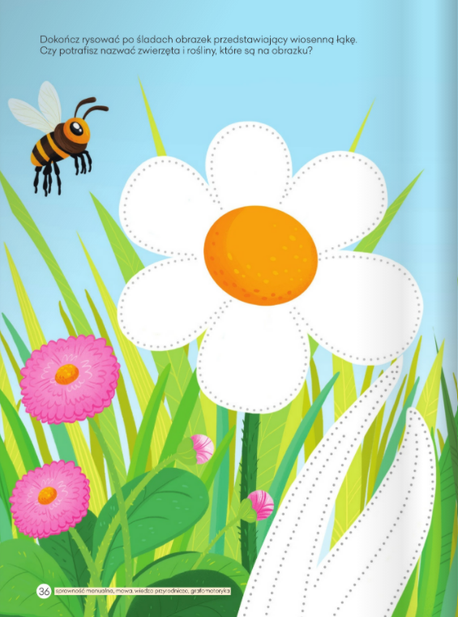

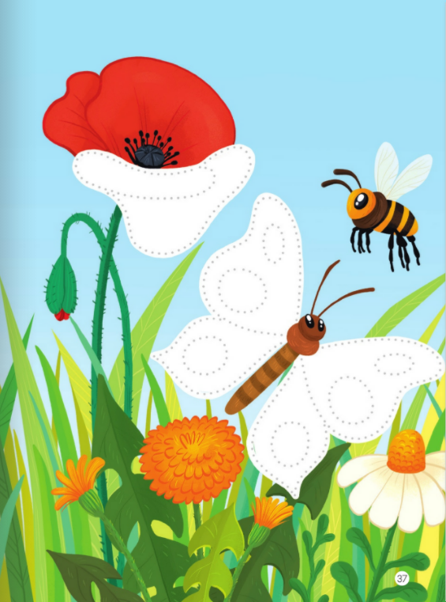
Pozdrawiamy i życzymy owocnej pracy.
Wychowawcy: Katarzyna Bis, Małgorzata Tofil

